学生医保缴费操作流程（学生端）

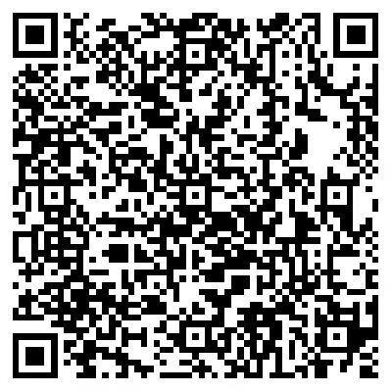
少儿医保缴费二维码

- 微信扫描二维码，进入缴费界面，点击同意协议，并开始使用
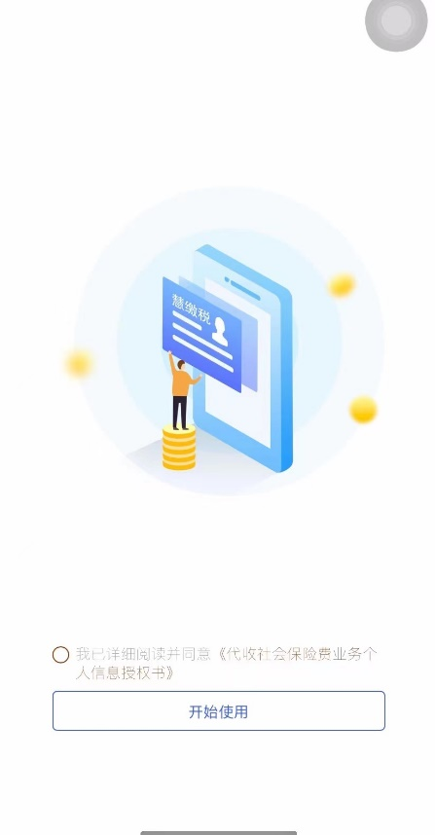
- 输入缴费人（学生）相关信息

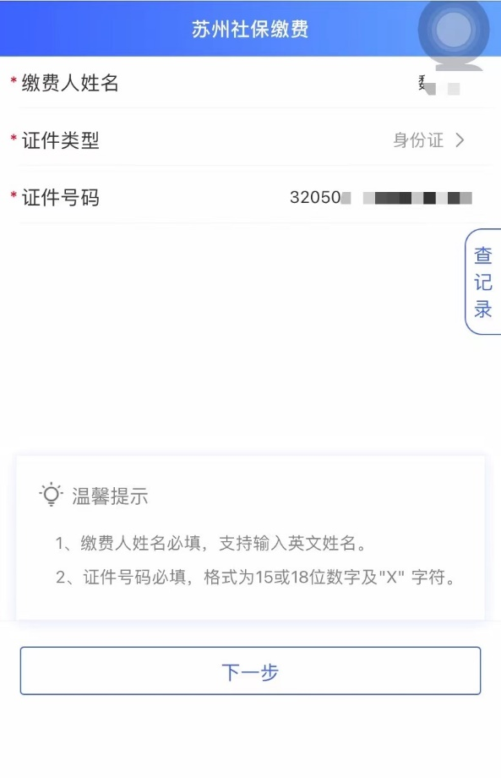
三．点击下一步、返显相关参保信息，并选择进行缴费。
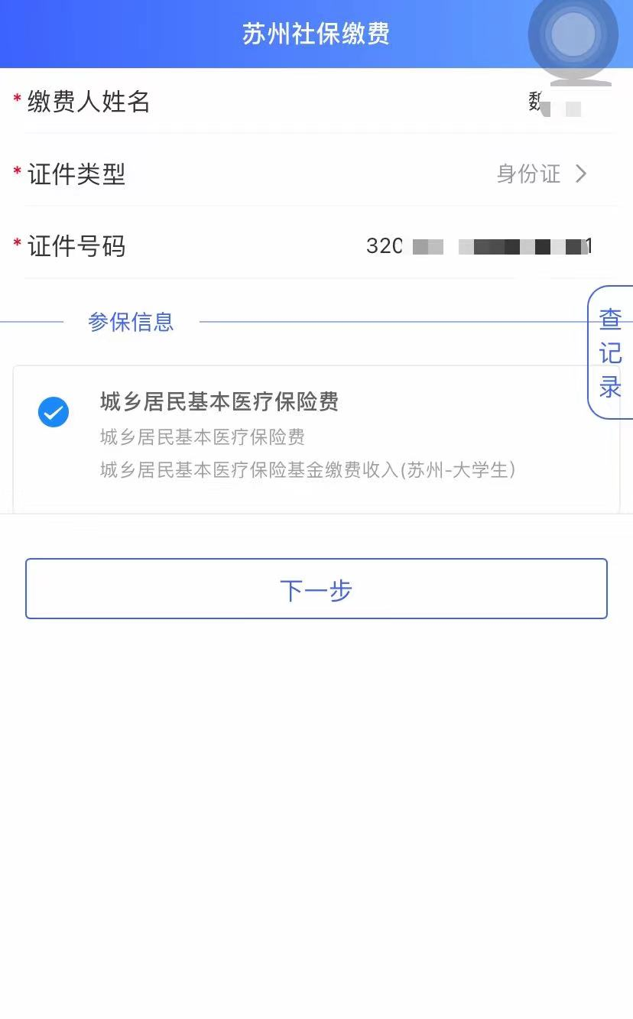
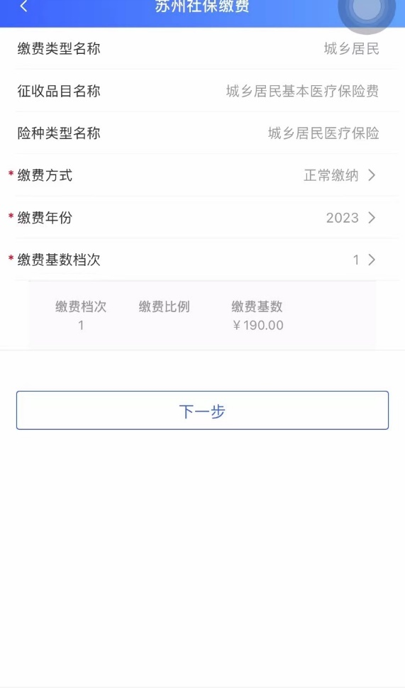

四．选择支付渠道完成缴费
